创新助手报告
—— 主题 分析报告

创新助手平台提供

北京万方软件股份有限公司

2014-09-29

报告目录
报告核心要素 Error: Reference source not found
一、主题简介 Error: Reference source not found
二、主题相关科研产出总体分析 Error: Reference source not found
2.1 文献总体产出统计 Error: Reference source not found
2.2 学术关注趋势分析 Error: Reference source not found
三、主题相关科技论文产出分析 Error: Reference source not found
3.1 中文期刊论文 Error: Reference source not found
3.1.1 近十年中文期刊论文分布列表 Error: Reference source not found
3.1.2 中文期刊论文增长趋势 Error: Reference source not found
3.1.3 发文较多期刊 Error: Reference source not found
3.1.4 发文较多的机构 Error: Reference source not found
3.1.5 发文较多的人物 Error: Reference source not found
3.1.6 核心期刊分布数量对比 Error: Reference source not found
3.1.7 期刊热词逐年推荐 Error: Reference source not found
3.1.8 最近相关中文期刊论文 Error: Reference source not found
3.1.9 被引较多的相关期刊论文 Error: Reference source not found
3.2 学位论文 Error: Reference source not found
3.2.1 近十年学位论文年代分布列表 Error: Reference source not found
3.2.2 学位论文增长趋势 Error: Reference source not found
3.2.3 硕博学位论文数量对比 Error: Reference source not found
3.2.4 发文较多的机构 Error: Reference source not found
3.2.5 发文较多的人物 Error: Reference source not found
3.2.6 最近相关学位论文 Error: Reference source not found
3.3 中文会议论文 Error: Reference source not found
3.3.1 近十年中文会议论文年代分布列表 Error: Reference source not found
3.3.2 中文会议论文增长趋势 Error: Reference source not found
3.3.3 中文会议论文主办单位分布 Error: Reference source not found
3.3.4 发文较多的机构 Error: Reference source not found
3.3.5 发文较多的人物 Error: Reference source not found
3.3.6 最近相关中文会议论文 Error: Reference source not found
3.4 外文期刊论文 Error: Reference source not found
3.4.1 近十年外文期刊论文年代分布列表 Error: Reference source not found
3.4.2 外文期刊论文增长趋势 Error: Reference source not found
3.4.3 国内机构外文核心刊发文 Error: Reference source not found
3.4.4 最近相关外文期刊论文 Error: Reference source not found
3.5 外文会议论文 Error: Reference source not found
3.5.1 近十年外文会议论文年代分布列表 Error: Reference source not found
3.5.2 外文会议论文增长趋势 Error: Reference source not found
3.5.3 最近相关外文会议论文 Error: Reference source not found
四、主题相关专利、科技成果及基金产出状况 Error: Reference source not found
4.1 专利 Error: Reference source not found
4.1.1 近十年专利情况 Error: Reference source not found
4.1.2 专利类型分布 Error: Reference source not found
4.1.3 获得专利较多的机构 Error: Reference source not found
4.1.4 专利较多的人物 Error: Reference source not found
4.1.5 最新专利 Error: Reference source not found
4.1.6 失效专利 Error: Reference source not found
4.2 科技成果 Error: Reference source not found
4.2.1 近十年科技成果情况 Error: Reference source not found
4.2.2 科技成果地区分布 Error: Reference source not found
4.2.3 获得科技成果较多的机构 Error: Reference source not found
4.2.4 获得科技成果较多的人物 Error: Reference source not found
4.2.5 最新科技成果 Error: Reference source not found
4.3 基金 Error: Reference source not found
4.3.1 近十年基金情况 Error: Reference source not found
4.3.2 基金类型分布 Error: Reference source not found
4.3.3 获得基金较多的机构 Error: Reference source not found
4.3.4 获得基金支持较多的人物 Error: Reference source not found
4.3.5 获得基金热词逐年推荐 Error: Reference source not found
4.3.6 最新获得基金支持的期刊论文 Error: Reference source not found
五、主题相关国家法律法规及标准 Error: Reference source not found
5.1 国家法律法规 Error: Reference source not found
5.2 中外标准 Error: Reference source not found
六、提供主题相关产品及服务的机构 Error: Reference source not found
七、主题学科渗透性 Error: Reference source not found
八、主题共现词 Error: Reference source not found
九、主题研究领域创新实体 Error: Reference source not found
9.1 相关专家 ( 排名不分先后 ) Error: Reference source not found
9.2 研究领域推荐机构 Error: Reference source not found
9.3 研究领域推荐人物 Error: Reference source not found
十、媒体相关报道 Error: Reference source not found
10.1 近十年媒体关注度 Error: Reference source not found
10.2 最新媒体报道 Error: Reference source not found
附录一 报告研究背景及目的 Error: Reference source not found
附录二 报告研究方法及原理 Error: Reference source not found
附录三 报告相关定义说明 Error: Reference source not found
1. 数据源 Error: Reference source not found
2. 数据呈现方式 Error: Reference source not found
3. 相关定义 —— 报告中的术语解释 Error: Reference source not found
4. 其他说明 Error: Reference source not found
附录四 法律声明 Error: Reference source not found
附录五 联系方式 Error: Reference source not found

图表目录
图表 1 文献总体产出统计表 Error: Reference source not found
图表 2 文献总体产出饼图 Error: Reference source not found
图表 3 学术关注趋势图 Error: Reference source not found
图表 4 近十年中文期刊论文分布列表 Error: Reference source not found
图表 5 近十年中文期刊论文增长趋势曲线图 Error: Reference source not found
图表 6 发文较多期刊 Error: Reference source not found
图表 7 发表中文期刊论文较多的机构名称及数量 Error: Reference source not found
图表 8 发表中文期刊论文较多的人物名称及数量 Error: Reference source not found
图表 9 近十年学位论文年代分布列表 Error: Reference source not found
图表 10 近十年学位论文增长趋势曲线图 Error: Reference source not found
图表 11 硕博学位论文数量对比饼状图 Error: Reference source not found
图表 12 发表学位论文较多的机构名称和数量 Error: Reference source not found
图表 13 发表学位论文较多的人物名称和数量 Error: Reference source not found
图表 14 近十年中文会议论文年代分布列表 Error: Reference source not found
图表 15 近十年中文会议论文增长趋势曲线图 Error: Reference source not found
图表 16 中文会议论文主办单位分布图 Error: Reference source not found
图表 17 发表中文会议论文较多的机构名称和数量 Error: Reference source not found
图表 18 发表中文会议论文较多的人物名称和数量 Error: Reference source not found
图表 19 近十年外文期刊论文年代分布列表 Error: Reference source not found
图表 20 近十年外文期刊论文增长趋势曲线 Error: Reference source not found
图表 21 近十年外文会议论文年代分布列表 Error: Reference source not found
图表 22 近十年外文会议论文增长趋势曲线图 Error: Reference source not found
图表 23 近十年专利情况分布图 Error: Reference source not found
图表 24 专利类型分布饼状图 Error: Reference source not found
图表 25 获得专利较多的机构名称和数量 Error: Reference source not found
图表 26 获得专利较多的人物名称和数量 Error: Reference source not found
图表 27 近十年科技成果情况曲线图 Error: Reference source not found
图表 28 科技成果地区分布图 Error: Reference source not found
图表 29 获得科技成果较多的机构名称和数量 Error: Reference source not found
图表 30 获得科技成果较多的人物名称和数量 Error: Reference source not found
图表 31 近十年基金情况统计图 Error: Reference source not found
图表 32 基金类型分布图 Error: Reference source not found
图表 33 主题学科渗透性 Error: Reference source not found
图表 34 主题共现词词频 Error: Reference source not found
图表 35 主题研究领域推荐机构 Error: Reference source not found
图表 36 主题研究领域推荐人 Error: Reference source not found
图表 37 近十年媒体关注度曲线图 Error: Reference source not found

报告核心要素
本报告是围绕以下主题，利用海量数据库和数据挖掘、聚类分析和可视化技术，从文献总体产出、学术关注趋势、相关文献分布与增长情况、权威机构和人物排名等方面得出的综合分析结果。
主 题： | 城市 AND (轨道交通 AND (发展 OR 发展趋势))
学 科：

一、主题简介

二、主题相关科研产出总体分析
2.1 文献总体产出统计
图表 1 文献总体产出统计表
期刊论文学位论文会议论文科技成果中外专利中外标准法律法规外文期刊外文会议 综合统计 12727013725237763602263102289929392
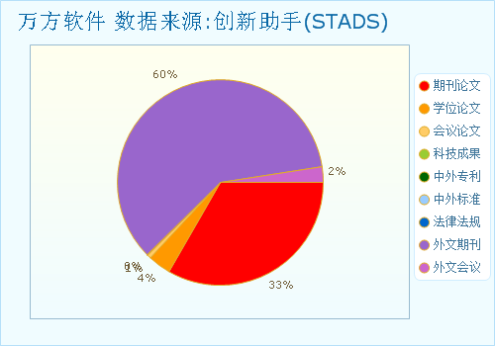
图表 2 文献总体产出饼图
2.2 学术关注趋势分析
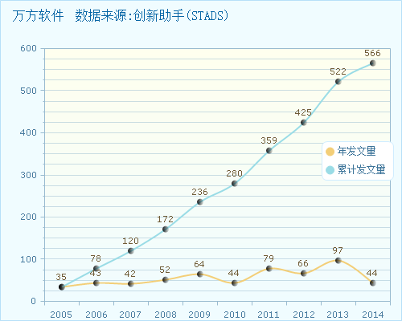
图表 3 学术关注趋势图
三、主题相关科技论文产出分析
3.1 中文期刊论文
3.1.1 近十年中文期刊论文分布列表
图表 4 近十年中文期刊论文分布列表
年代 文献量 累积量 增长率 2005 35 35 0% 2006 43 78 123% 2007 42 120 54% 2008 52 172 43% 2009 64 236 37% 2010 44 280 19% 2011 79 359 28% 2012 66 425 18% 2013 97 522 23% 2014 44 566 8%
3.1.2 中文期刊论文增长趋势
图表 5 近十年中文期刊论文增长趋势曲线图
3.1.3 发文较多期刊
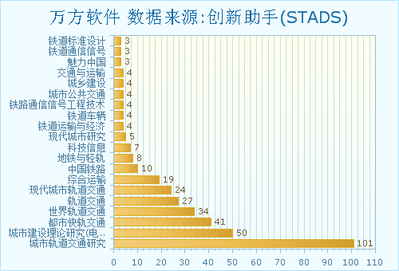
图表 6 发文较多期刊
3.1.4 发文较多的机构
图表 7 发表中文期刊论文较多的机构名称及数量
序号 机构名称 数量 1 同济大学 34 2 北京交通大学 22 3 西南交通大学 14 4 深圳市地铁有限公司 9 5 长安大学 7 6 铁科院(北京)工程咨询有限公司 5 7 中国铁道建筑总公司 5 8 铁道部经济规划研究院 4 9 铁道部 4 10 铁道第三勘察设计院 4 11 铁道科学研究院 4 12 重庆市轨道交通总公司 4 13 苏州科技学院 4 14 沈阳铁路机械学校 4 15 中国国际工程咨询公司 4 16 郑州市轨道交通有限公司 3 17 西安铁路职业技术学院 3 18 湖南师范大学 3 19 广州市地下铁道总公司 3 20 广州地铁设计研究院有限公司 3
3.1.5 发文较多的人物
图表 8 发表中文期刊论文较多的人物名称及数量
序号 人物名称 数量 1 周翊民 6 2 语晰 5 3 陈强 3 4 金辰虎 3 5 郭鹏 3 6 邹卫 3 7 边颜东 3 8 谢仁德 3 9 苗彦英 3 10 孙宁 3 11 刘继峰 3 12 龙江 2 13 黄钟 2 14 黄远春 2 15 黄卫 2 16 马健 2 17 顾保南 2 18 陈颖雪 2 19 陈钠 2 20 陈永强 2
3.1. 6 核心期刊分布数量对比
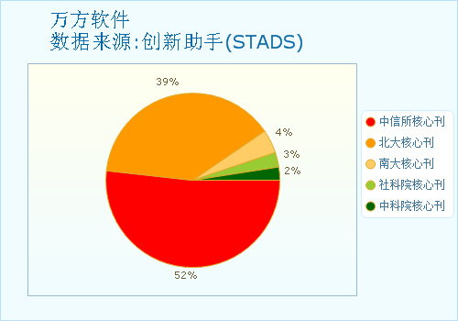
3.1. 7 期刊热词逐年推荐
年份 序号 主题词 词频 2014 1 城市轨道交通 15 2 轨道交通 12 3 现状 3 4 城市轨道 3 5 城市 3 6 发展 3 7 轨道交通建设 2 8 趋势 2 9 综合监控系统 2 10 管理 2 2013 1 城市轨道交通 50 2 轨道交通 30 3 现状 6 4 可持续发展 6 5 问题 5 6 城市轨道 4 7 城市发展 3 8 发展 3 9 高职院校 2 10 轨道交通建设 2 2012 1 城市轨道交通 33 2 轨道交通 18 3 可持续发展 8 4 轻轨 3 5 综合监控 3 6 高速铁路 2 7 软硬件框架 2 8 轨道交通建设 2 9 规划 2 10 自动化调度模式 2 2011 1 城市轨道交通 32 2 轨道交通 16 3 轨道交通建设 8 4 城市轨道交通建设 6 5 轨道 3 6 地铁 3 7 集团有限公司 2 8 轨道车辆 2 9 轨道交通车站 2 10 绿色交通 2 2010 1 城市轨道交通 17 2 轨道交通 6 3 重庆市 3 4 机电 3 5 城市轨道交通建设 3 6 重庆 2 7 轨道交通规划 2 8 轨道交通建设 2 9 谅解备忘录 2 10 规划环评 2 2009 1 城市轨道交通 29 2 轨道交通 14 3 可持续发展 8 4 综述 3 5 发展 3 6 轨道交通规划 2 7 规划 2 8 经济发展 2 9 科学发展观 2 10 改革开放 2 2008 1 城市轨道交通 25 2 轨道交通 5 3 可持续发展 5 4 轨道交通建设 4 5 都市 2 6 轻轨 2 7 轨道交通行业 2 8 研讨会 2 9 盈利模式 2 10 投融资 2 2007 1 城市轨道交通 16 2 轨道交通 5 3 城市轨道交通建设 4 4 科学发展观 3 5 建设部 3 6 城市轨道 3 7 城市轨道交通项目 2 8 地铁 2 9 发展 2 10 交通发展 2 2006 1 城市轨道交通 17 2 轨道交通 3 3 地铁 3 4 发展 3 5 轨道交通规划 2 6 城市发展 2 7 城市交通 2 8 土地利用 2 9 高速列车 1 10 高质量 1 2005 1 城市轨道交通 13 2 轨道交通 6 3 城市发展 3 4 可持续发展 2 5 中国 2 6 高标准 1 7 铁路枢纽 1 8 重庆 1 9 都市 1 10 运输体系 1
3.1. 8 最近 相关 中文期刊论文
- 城市轨道交通迅猛发展背景下AFC设备的应用思考 苏州轨道交通有限公司；范玲玲； 2014
- 乌鲁木齐轨道交通建设对城市发展影响 2014
- 地铁轨道交通发展对城市交通问题的有效改善 延安大学西安创新学院建工系 陕西西安 710100；周强； 2014
- 城市轨道交通乘客信息系统技术发展趋势分析 西安科技商贸职业学院；胡小敏；贺园园； 2014
- 网络通信对城市轨道交通系统的发展意义何在 吉林油田分公司勘察设计院 吉林松原 138000；黄秀敏； 2014
- 城市轨道交通的节能低碳发展 铁科院；戴华明；李照星；孙宁； 2014
- 浅析轨道交通建设对青岛城市经济发展的积极作用 青岛地铁集团有限公司；徐青立； 2014
- 从新型有轨电车谈城市轨道交通的可持续发展 北京城建设计发展集团股份有限公司 北京100037；金银桥； 2014
- 轨道交通与城市协调发展的探索 2014
- 基于TOD模式3原则的城市轨道交通发展构想--以长沙市轨道1号线为例 湖南师范大学；李莉；付玲馨； 2014
- 浅谈城市轨道交通现状及未来发展方向 西安地下铁道有限责任公司运营分公司；李江； 2014
- 我国城市轨道交通工程监测发展现状 北京城建勘测设计研究院有限责任公司；张建全； 2014
- 浅谈城市轨道交通专用电话系统技术及应用发展 苏州市轨道交通集团有限公司；陈晨； 2014
- 浅谈深圳城市与轨道交通的互动发展 深圳市地铁集团三号线运营分公司；赵娟； 2014
- 乌鲁木齐轨道交通发展与城市建设 乌鲁木齐城市轨道集团有限公司；杨波； 2014
- 城市轨道交通建设发展的"长短板":把脉城市生活问诊地铁建设-专家谈地铁建设亟待解决的问题 2014
- 浅谈城市轨道交通工程技术的发展与管理策略 辽宁省阜新市科学技术情报研究所；陈笑笑； 2014
- 乌鲁木齐轨道交通发展与城市建设 乌鲁木齐城市轨道集团有限公司 乌鲁木齐 830026；杨波； 2014
- 我国城市轨道交通发展模式比较研究 湖南师范大学公共管理学院；曹旸； 2014
- 浅谈城市轨道交通信号灯设计的发展方向 深圳地铁三号线运营分公司 518173；李景鸿； 2014
3.1. 9 被引较多的相关期刊论文
- 城市轨道交通发展与土地复合利用研究-以广州为例 广州大学地理系；中山大学城市与区域研究中心；李文翎；阎小培； PKU ISTIC ；2002；被引次数:109
- 我国城市轨道交通AFC系统的现状及发展 广州地下铁道总公司；上海地铁运营有限公司；邓先平；陈凤敏； ISTIC ；2005；被引次数:69
- 城市轨道交通的发展趋势及其动因分析 铁道部咨询组；周翊民； ISTIC ；2001；被引次数:68
- 轨道交通与城市协调发展的探索 广州市城市规划勘测设计研究院；广州市交通规划研究所；袁奇峰；郭晟；邹天赐； PKU ISTIC CSSCI CSCD ；2003；被引次数:62
- 我国城市轨道交通发展现状与对策建议 中国国际工程咨询公司；朱军； ISTIC ；2005；被引次数:60
- 轨道交通与城市交通可持续发展 同济大学地下系；程斌； PKU ISTIC ；2001；被引次数:57
- 轨道交通对城市发展引导作用分析 上海铁道大学土木系建筑学院交通规划所；硕士研究生；蔡蔚；朱剑月；叶霞飞；顾保南； ISTIC ；1999；被引次数:52
- 中国城市轨道交通未来十年发展趋势及政策导向 国家发展和改革委员会综合运输研究所；董焰；单连龙； ISTIC ；2004；被引次数:48
- 城市轨道交通与城市经济发展 中铁十八局；蒋志珍；张伟瑾； ISTIC ；2002；被引次数:48
- 东京都市圈轨道交通系统对城市空间结构发展的影响 同济大学交通运输工程学院；舒慧琴；石小法； PKU ISTIC CSSCI ；2008；被引次数:46
- 我国城市轨道交通多元化发展的新趋势 同济大学铁道与城市轨道交通研究院；周翊民； ISTIC ；2002；被引次数:46
- 城际轨道交通与城市发展 同济大学交通运输工程学院；孙章；杨耀； ；2005；被引次数:41
- 城市轨道交通技术发展战略探讨 中国工程院；北京城建设计研究总院；施仲衡；冯爱军； ；2004；被引次数:41
- 新时期城市轨道交通发展的思考 建设部地铁与轻轨研究中心；秦国栋； ；2006；被引次数:36
- 浅淡轨道交通建设对城市经济发展的促进作用 重庆市轨道交通总公司；沈晓阳； ；2003；被引次数:34
- 城市轨道交通乘客信息系统技术发展趋势探讨 中国铁道科学研究院；阚庭明； ISTIC ；2009；被引次数:32
- 国内外城市快速轨道交通的现状与发展趋势 上海市城市建设设计研究院；陶林芳； ；2005；被引次数:30
- 论发展城市轨道交通所需的扶持政策 铁道部科学研究院运输及经济研究所客运室；何莹；金辰虎； ISTIC ；2001；被引次数:30
- 城市轨道交通与可持续发展 西南交通大学交通运输学院2；中国农业大学经济管理学院；西南交通大学交通运输学院；陈旭梅；童华磊；高世廉； PKU CSSCI ；2001；被引次数:28
- 城市轨道交通乘客信息系统的发展 北京全路通信信号研究设计院；吴闯龙； ；2007；被引次数:28
3.2 学位论文
3.2.1 近十年学位论文年代分布列表
图表 9 近十年学位论文年代分布列表
年代 文献量 累积量 增长率 2004 3 3 0% 2005 2 5 67% 2006 6 11 120% 2007 1 12 9% 2008 7 19 58% 2009 2 21 11% 2010 6 27 29% 2011 4 31 15% 2012 9 40 29% 2013 1 41 2%
3.2.2 学位论文增长趋势
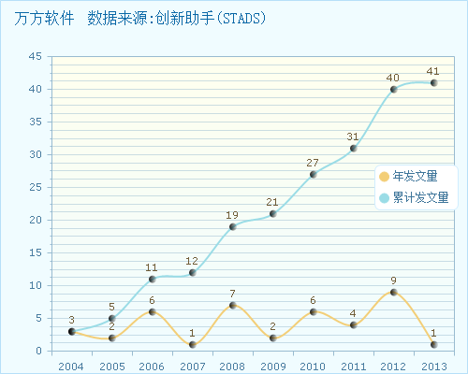
图表 10 近十年学位论文增长趋势曲线图
3.2.3 硕博学位论文数量对比
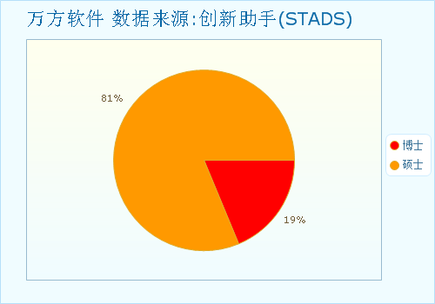
图表 11 硕博学位论文数量对比饼状图
3.2.4 发文较多的机构
图表 12 发表学位论文较多的机构名称和数量
序号 机构名称 数量 1 北京交通大学 8 2 同济大学交通运输工程学院 3 3 华东师范大学 3 4 长安大学 2 5 西南交通大学 2 6 清华大学 2 7 宁波大学 2 8 天津大学 2 9 哈尔滨工业大学 2 10 首都经济贸易大学 1 11 长沙理工大学 1 12 长沙交通学院 1 13 西安建筑科技大学 1 14 西安冶金建筑学院 1 15 湖南大学 1 16 河海大学 1 17 对外经济贸易大学 1 18 天津师范大学 1 19 吉林大学 1 20 合肥工业大学 1
3.2.5 发文较多的人物
图表 13 发表学位论文较多的人物名称和数量
序号 人物名称 数量 1 高宏伟 2 2 陈宽民 2 3 胡列格 2 4 王要武 2 5 林逢春 2 6 黄志明 1 7 魏清泉 1 8 陈艳艳 1 9 陈新发 1 10 邹珊刚 1 11 邵春福 1 12 运迎霞 1 13 赵红 1 14 赵淑芝 1 15 赵改书 1 16 谌汉初 1 17 许学强 1 18 袁镔 1 19 荣朝和 1 20 罗霞 1
3.2. 6 最近相关学位论文
- 城市轨道交通与宁波市江北区域发展互动研究 宁波大学；徐锡松；2013
- 清洁发展机制(CDM)在中国城市轨道交通项目中的应用研究 中央财经大学；李国伟；2012
- 城市轨道交通发展演变过程中常规公交和城市轨道交通协调研究 西南交通大学；李鑫洋；2012
- 基于时空视角的轨道交通与城市空间耦合发展研究 北京交通大学；盛来芳；2012
- 城市轨道交通与常规公交协调发展研究 吉林大学；李林霜；2012
- 城市轨道交通建设与发展的适应性分析 长安大学；郭延永；2012
- 城市轨道交通营运模式研究--从可持续发展角度 对外经济贸易大学；张新星；2012
- 天津轨道交通与城市发展和开发建设的影响分析 天津师范大学；窦世文；2012
- 基于城市轨道交通可持续发展的融资模式研究 --以宁波为例 宁波大学；刘春燕；2012
- 我国城市轨道交通建设项目后评价及发展策略研究 中国科学院研究生院；张宝恒；2012
- 大城市轨道交通与城市空间结构发展的协调关系研究-以天津市为例 天津大学；高长宽；2011
- 广州城市轨道交通发展影响下的商业综合体研究 华南理工大学；聂家晶；2011
- 城市轨道交通企业人力资源与城市可持续发展研究 北京交通大学；赵越；2011
- 深圳城市轨道交通企业SWOT分析与发展战略建议 河海大学；周元；2011
- 中国南车城市轨道交通装备产业发展战略改善研究 湖南大学；何德军；2010
- 柏林城市轨道交通发展研究(1897-1929) 华东师范大学；王琼颖；2010
- 国外城市轨道交通发展规模研究 北京交通大学；陈蓓；2010
- 城市轨道交通对城市发展的作用研究-以上海为例 上海师范大学；章琳；2010
- 城市常规公交与轨道交通协调发展研究 长沙理工大学；刘琦；2010
- 轨道交通引导合肥市城市空间发展研究 合肥工业大学；汤青；2010
3.3 中文会议论文
3.3.1 近十年中文会议论文年代分布列表
图表 14 近十年中文会议论文年代分布列表
年代 文献量 累积量 增长率 2005 8 8 0% 2006 8 16 100% 2007 3 19 19% 2008 4 23 21% 2009 9 32 39% 2010 4 36 12% 2011 6 42 17% 2012 6 48 14% 2013 8 56 17% 2014 2 58 4%
3.3.2 中文会议论文增长趋势
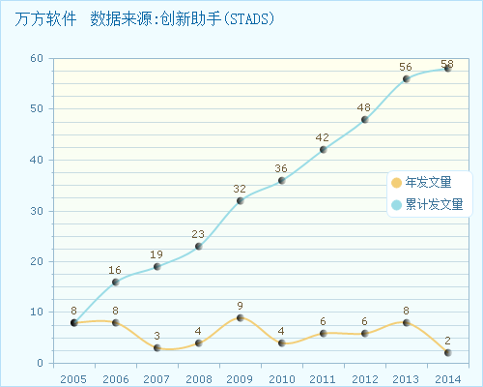
图表 15 近十年中文会议论文增长趋势曲线图
3.3.3 中文会议论文主办单位分布
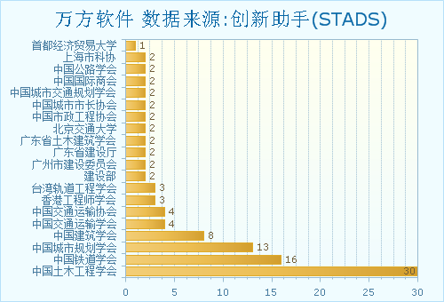
图表 16 中文会议论文主办单位分布图
3.3.4 发文较多的机构
图表 17 发表中文会议论文较多的机构名称和数量
序号 机构名称 数量 1 北京城建设计研究总院 3 2 铁道科学研究院 2 3 铁道学院城市轨道交通研究所 2 4 铁道大学 2 5 重庆市规划设计研究院城乡发展战略研究所 2 6 广州市城市规划编制研究中心 2 7 天津铁路分局 2 8 北京城建设计研究总院有限责任公司 2 9 北京交通大学 2 10 东南大学建筑学院 2 11 院城市交通地下铁道设计分院 1 12 院地铁分院 1 13 长春轨道客车股份有限公司 1 14 长安大学汽车学院 1 15 铁道部科学研究院远通城市轨道交通中心 1 16 铁道第四勘察设计院城市轨道交通院 1 17 铁科院咨询公司 1 18 铁科院 1 19 部科技发展促进中心 1 20 环境保护部环境工程评估中心 1
3.3.5 发文较多的人物
图表 18 发表中文会议论文较多的人物名称和数量
序号 人物名称 数量 1 孙宁 3 2 冯爱军 3 3 黄钟 2 4 黄浩云 2 5 黄俊卿 2 6 钱璞 2 7 金辰虎 2 8 赵春刚 2 9 苗彦英 2 10 聂雄辉 2 11 王峰 2 12 戎卿文 2 13 徐瑞华 2 14 彭冲 2 15 张一凡 2 16 吴子培 2 17 龚文平 1 18 魏晓东 1 19 高德辉 1 20 高宏伟 1
3.3. 6 最近相关中文会议论文
- 新型城镇化下的城市轨道交通发展策略--以佛山市为例 佛山市城市规划勘测设计研究院交通规划所；佛山市城市规划勘测设计研究院；陆虎；韩平超；2014
- 城市轨道交通对城市发展的影响 中铁二院工程集团有限责任公司交通与城市规划研究院；周天星；2014
- 我国城市轨道交通轨道现状与发展趋势 铁科院咨询公司；孙宁；2013
- 高水平地建设城市轨道交通-浅析北京地铁文化产业在城市轨道交通建设中的发展思路 北京地铁资源管理与经营事业总部；祝国敬；2013
- 城市轨道交通的"社会公平"与"利益平衡"探讨--基于"S-E"发展模式视角 重庆市规划设计研究院城乡发展战略研究所；中国城市规划设计研究院西部分院；吴芳芳；黄俊卿；2013
- 中国城市轨道交通可持续发展研究 AECOM；杨文武；2013
- 轨道交通对沿线城市用地发展影响机制研究 东南大学建筑学院；戎卿文；吴子培；张一凡；2013
- 城市轨道交通列车辅助供电系统的发展与现状 长春轨道客车股份有限公司；北京交通大学；王树宾；夏炎；杜会卿；陈杰；2013
- 轨道交通对沿线城市用地发展影响机制研究 东南大学建筑学院；戎卿文；吴子培；张一凡；2013
- 城市轨道交通的"社会公平"与"利益平衡"探讨-基于"S-E"发展模式视角 重庆市规划设计研究院城乡发展战略研究所；中国城市规划设计研究院西部分院；吴芳芳；黄俊卿；2013
- 城市轨道交通与常规公交一体化发展策略研究 天津市城市规划设计研究院城市交通研究中心道路交通规划设计研究所；东南大学交通学院；郭本峰；张杰林；周欣荣；崔扬；2012
- 城市轨道交通公共交通衔接配套经验总结与发展对策研究 哈尔滨市城乡规划设计研究院；刘莹；罗辑；白仕砚；2012
- 广州市轨道交通与城市空间发展协调规划研究 广州市城市规划编制研究中心；彭冲；王峰；聂雄辉；2012
- 北京城市土地与轨道交通协调发展的实施政策和方法研究 山东大学经济研究中心；北京天则经济研究所；钱璞；2012
- 广州市轨道交通与城市空间发展协调规划研究 广州市城市规划编制研究中心；彭冲；王峰；聂雄辉；2012
- 北京城市土地与轨道交通协调发展的实施政策和方法研究 山东大学经济研究中心；钱璞；2012
- 关于轨道交通对京津冀城市集群发展的理性思考 武汉理工大学；张铭洋；2011
- 试论城市轨道交通综合监控系统的发展趋势 江苏省电力公司；国电南瑞科技股份有限公司；李辉；孙发国；李钢；2011
- 城市轨道交通工程测量关键技术和发展摘要 北京城建勘测设计研究院有限责任公司；秦长利；2011
- 轨道交通时代已经来临,我们准备好了吗-我国城市轨道交通发展回顾与展望 中国城市规划设计研究院；王健；池利兵；2011
3.4 外文期刊论文
3.4.1 近十年外文期刊论文年代分布列表
图表 19 近十年外文期刊论文年代分布列表
年代 文献量 累积量 增长率 2005 11172 11172 0% 2006 10581 21753 95% 2007 8594 30347 40% 2008 9483 39830 31% 2009 9923 49753 25% 2010 9006 58759 18% 2011 9633 68392 16% 2012 9371 77763 14% 2013 7942 85705 10% 2014 4431 90136 5%
3.4.2 外文期刊论文增长 趋势
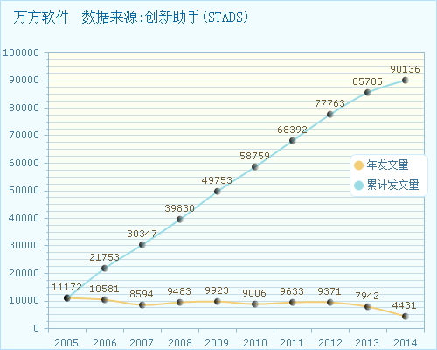
图表 20 近十年外文期刊论文增长趋势曲线
3.4. 3 国内机构外文核心刊发文
序号 机构名称 SCI EI Medline SSCI 1 北京大学 23 10 16 10 2 清华大学 17 36 3 3 3 浙江大学 16 24 13 1 4 中国地质大学 16 23 5 5 中山大学 8 13 14 4 6 北京师范大学 15 10 5 7 7 南京大学 17 9 8 1 8 中国疾病预防控制中心 5 1 24 5 9 同济大学 3 25 2 4 10 哈尔滨工业大学 1 28 1 1 11 吉林大学 6 17 4 1 12 四川大学 8 3 11 2 13 华中科技大学 8 5 9 2 14 上海交通大学 9 7 4 3 15 重庆大学 10 9 1 2 16 武汉大学 9 7 6 17 山东大学 9 4 5 3 18 西安交通大学 5 8 8 19 河海大学 5 12 3 20 中国科学院生态环境研究中心 3 9 4 7
3.4. 4 最近相关外文期刊论文
- Out with the Old in with the New: Housing Issues for the Middle-Class in Panama City, Panama Eric J.D. Rogers；2014
- Prevalence of Trypanosoma cruzi infection in Latin American pregnant women and level of compliance of the Valencian Health Programme in the city of Alicante: a reply Department of Health, General Directorate of Public Health, Generalitat Valenciana, Spain Centre for Public Health Research (CSISP), Valencia, Spain. Spanish Consortium for Research on Epidemiology and Public Health, CIBERESP, Spain；C. Barona-Vilar?；2014
- Migration Status, Work Conditions and Health Utilization of Female Sex Workers in Three South African Cities. School of Public Health, Faculty of Health Sciences, University of the Witwatersrand, Johannesburg South Africa；African Centre for Migration & Society, University of the Witwatersrand, Johannesburg South Africa；Department of Obstetrics and Gynaecology, International Centre for Reproductive Health, Ghent University, Ghent Belgium；Sartorius, Benn；Vearey, Jo；Chersich, Matthew；Temmerman, Marleen；Luchters, Stanley；Richter, Marlise；2014
- Critical research on eco-cities? A walk through the Sino-Singapore Tianjin Eco-City, China. Department of Geography, King’s College London, Strand, London WC2R 2LS, United Kingdom；Caprotti, Federico；2014
- How Dawson Read The City of God. RHEIN, JACOB D.；2014
- General Model for Water-Distribution Pipe Breaks: Development, Methodology, and Application to a Small City in Quebec, Canada. 2014
- Struggling Giants: City-Region Governance in London, New York, Paris and Tokyo. Rutgers University and Stanford University；Gale, Dennis E.；2014
- The role of partnerships in ‘realising’ urban sustainability in Rotterdam's City Ports Area, The Netherlands. DRIFT – Dutch Research Institute for Transitions, Erasmus University Rotterdam, Burgemeester Oudlaan 50, 3062PA Rotterdam, The Netherlands；Wittmayer, Julia；Frantzeskaki, Niki；Loorbach, Derk；2014
- Reform, resistance and empowerment: constructing the public city from the grassroots in Jakarta, Indonesia. National University of Singapore, Asia Research Institute, 469A Bukit Timah Road, #10-01 Tower Block, Singapore 259770；Padawangi, Rita；2014
- The linkages of anthropogenic emissions and meteorology in the rapid increase of particulate matter at a foothill city in the Arawali range of India. Mohanlal Sukhadia University, Udaipur, India；Indian Institute of Tropical Meteorology, Pune, India；Yadav, Ravi；Beig, G.；Jaaffrey, S.N.A.；2014
- WRF simulations of urban heat island under hot-weather synoptic conditions: The case study of Hangzhou City, China. Institute of Remote Sensing and Earth Sciences, College of Science, Hangzhou Normal University, Hangzhou 311121, PR China；Zhejiang Provincial Key Laboratory of Urban Wetlands and Regional Change, Hangzhou 311121, PR China；Zhejiang Institute of Meteorological Sciences, Hangzhou 310008, PR China；Ocean College, Zhejiang University, Hangzhou 310058, PR China；Zhu, Weiping；Chen, Feng；Yang, Xuchao；2014
- Move Over Tokyo, the Most Expensive City is?. Liljas, Per；2014
- Death Toll Rises to 7 in New York City Blast. Rayman, Noah；2014
- Evidence-Based Prosecution of Intimate Partner Violence in the Post-Crawford Era: A Single-City Study of the Factors Leading to Prosecution. School of Social Work, Arizona State University, Phoenix, USA；Messing, Jill Theresa；2014
- Broad City and Review, Putting the Comedy in Comedy Central. Poniewozik, James；2014
- Ambient levels and temporal variations of PM<sub>2.5</sub> and PM<sub>10</sub> at a residential site in the mega-city, Nanjing, in the western Yangtze River Delta, China Institute for Climate and Global Change Research, School of Atmospheric Sciences, Nanjing University , Nanjing , China；Institute of Atmospheric Sciences, Jiangsu Provincial Academy of Environmental Sciences , Nanjing , China；Si Y. Yuan；Yue Z. Qiao；Qiu Y. Zhao；Ai J. Ding；Jie Zhang；Li Li；Hai S. Wu；Yu K. Yao；Bin Li；Si J. Xia；Guo F. Shen；Yu N. Xie；2014
- Professional Identification and City Managers: An Analysis of a National Survey Department of Public Administration , The University of Texas at San Antonio , San Antonio , Texas , USA；Christopher G. Reddick；Tansu Demir；2014
- One city's ‘urban cosmography’ Department of Architecture, School of Architecture and Planning/CBEIS 218, Morgan State University, 1700 East Cold Spring Lane, Baltimore, MD 21251, USA；Jeremy Kargon；2014
- Travel to work in Australian cities: 1976–2011 The Swinburne Institute for Social Research, Swinburne University, Melbourne, Australia；School of Global, Urban and Social Studies, RMIT University, Melbourne, Australia；Lucy Groenhart；Paul Mees；2014
- Evaluating Contemporary Crime Drop(s) in America, New York City, and Many Other Places Kevin T. Wolff；Eric P. Baumer；2014

3.5 外文会议论文
3.5.1 近十年外文会议论文年代分布列表
图表 2 1 近十年外文会议论文年代分布列表
年代 文献量 累积量 增长率 2005 536 536 0% 2006 599 1135 112% 2007 708 1843 62% 2008 714 2557 39% 2009 1829 4386 72% 2010 1010 5396 23% 2011 906 6302 17% 2012 440 6742 7% 2013 150 6892 2% 2014 29 6921 0%
3.5.2 外文会议论文增长趋势
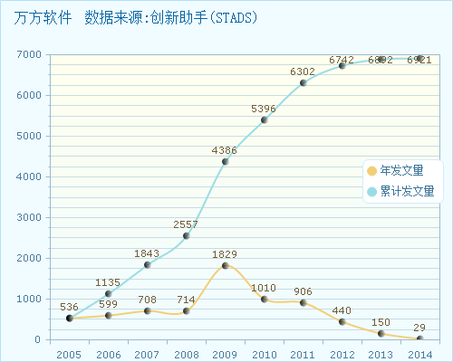
图表 2 2 近十年外文会议论文增长趋势曲线图
3.5. 3 最近相关外文会议论文
- Government and Social Media: A Case Study of 31 Informational World CitiesMainka, Agnes；Hartmann, Sarah；Stock, Wolgang G.；Peters, Isabella；2014
- A method for summarizing and visualizing city traffic data2014
- A framework for the automatic 3D city modeling using the panoramic image from mobile mapping system and digital maps2014
- Analyzing Metropolitan-Area Networking within Public Transportation Systems for Smart City Applications2014
- Path loss modeling for Indian cities — Some observations2014
- Exploring architectural and organizational features in smart cities2014
- Application of RFID technology and the maximum spanning tree algorithm for solving vehicle emissions in cities on Internet of Things2014
- Case study: Using distribution automation to build the next generation utility in the City of Wadsworth2014
- Enabling reliable and secure IoT-based smart city applications2014
- An energy awareness study in a Smart City lessons learned2014
- Mobile crowdsourcing older people's opinions to enhance liveability in regional city centres2014
- CITY FEED: A Crowdsourcing System for City Governance2014
- D<sup>2</sup>SC: Data-driven smarter cities2014
- A secure handshake scheme with pre-negotiation for mobile-hierarchy city intelligent transportation system under semi-honest model2014
- ClouT : Cloud of things for empowering the citizen clout in smart cities2014
- CrowdOut: A mobile crowdsourcing service for road safety in digital cities2014
- Architectural and urbanistic quality of renewable energy installations: For new perspectives on global policies to solar cities and sustainability certifications to buildings, respecting the specificity of each social-environmental context2014
- Radio propagation characteristics in the large city2014
- Opportunities and Challenges of Using UAVs for Dubai Smart City2014
- Short paper: Vehicle emission control in Smart Cities2014
四、主题相关专利 、 科技成果 及基金 产出状况
4.1 专利
4.1.1 近十年专利情况
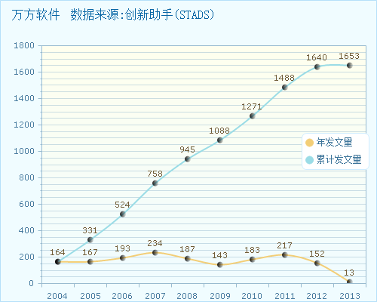
图表 2 3 近十年专利情况分布图
4.1.2 专利类型分布
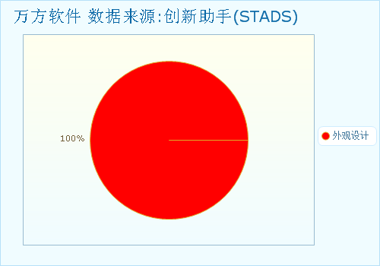
图表 2 4 专利类型分布饼状图
4.1.3 获得专利较多的机构
图表 25 获得专利较多的机构名称和数量
序号 机构名称 数量 1 杭州中纺进出口有限公司 2 2 龚立风 1 3 胡安·塞巴斯蒂·帕斯特 1 4 罗恩特法国公司 1 5 理查茨有限责任公司 1 6 浙江凯驰电动科技有限公司 1 7 浙江亿春科技股份有限公司 1 8 吐鲁番市迈德果业有限责任公司 1 9 上海逸格国际贸易有限公司 1
4.1.4 专利较多的人物
图表 26 获得专利较多的人物名称和数量
序号 人物名称 数量 1 刘志辉 2 2 龚立风 1 3 高永好 1 4 马克·萨拉尼亚克 1 5 陈向阳 1 6 陈军 1 7 胡安·塞巴斯蒂·帕斯特 1 8 斯蒂芬·理查茨 1 9 张长义 1 10 尹海洋 1 11 周国华 1
4.1.5 最新专利
- 灯(CITY) 胡安·塞巴斯蒂·帕斯特；2013
- 真空吸尘器(City Space) 马克·萨拉尼亚克；2013
- 音箱(MUSIC CITY系列组合) 龚立风；2013
- Phalaenopsis orchid plant named 'Gold City' SCHOONE RENE [NL]；2013
- UNINHABITED TEST CITY REEDY MICHAEL J [US]；BRUMLEY FLETCHER W [GB]；BRUMLEY ROBERT H [US]；WARNER CHARLES [US]；2013
- SPACE DISTRIBUTING SIMULATION DEVICE FOR REDUCING CARBON WITH CITY PLANING LEE JAE SI；2013
- Globe-shaped clock for city square AL HASHASH AHMAD A A KH [KW]；2013
- IMAGING SYSTEM AND METHOD FOR DETECTING A BRIGHT CITY CONDITION LIKEN PETER A [US]；PIERCE PHILLIP R [US]；REDDER TROY A [US]；2013
- Hovering sky transport, citys, towns 2013
- INTEGRATED MONITORING AND CONTROLLING OF VARIOUS CITY FUNCTIONALITIES LEE JEONG HWAN [KR]；MOON JUN-HO [KR]；YANG KYUNG HWA [KR]；YU HWAN KI [KR]；2013
- GENERATING SYSTEM USING METHOD OF GENERATING COORDINATE INFORMATION OF SPECIFIC FACILITY ACCORDING TO CITY PLANNING INFORMATION LEE JAE SIK [KR]；2013
- Control Of The Driving Style Of A Motor Vehicle Within Localities (City Driving Cycle) KOSLOW ALEXANDE；2013
- CADASTRAL MAP AND CITY PLANNING MANAGEMENT SYSTEM LEE JAE SI；2013
- 电动自行车(City Family) 张长义；尹海洋；2012
- 平衡车(city) 陈向阳；高永好；2012
- 包装袋(Green City) 周国华；D1248；2012
- City remote sensing image shadow detection method based on spectral characteristic and topological relation LI WENZHUO；SUI HAIGANG；MA GUORUI；SUN KAIMIN；LIU JUNYI；ZHANG HONGYA；2012
- PH value monitoring device for city water supply ZHU CHENGJIE；2012
- Method for instantly displaying weather forecast of local city LI ZUHONG；2012
- Safety protection system of city well lid LAN XIANHUI；YANG XIEQING；2012
4.1.6 失效专利
( 受数据更新周期影响，以官方正式公布专利信息为准 )
4.2 科技成果
4.2.1 近十年科技成果情况
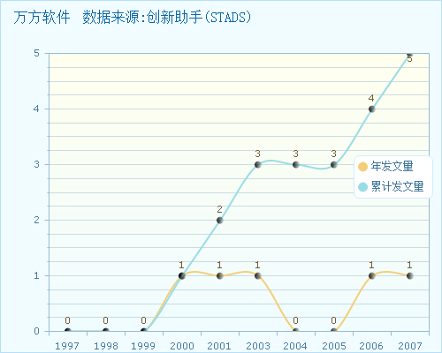
图表 27 近十年科技成果情况曲线图
4.2.2 科技成果地区分布
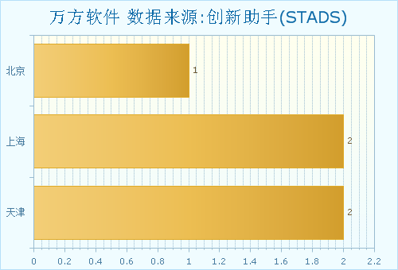
图表 28 科技成果地区分布图
4.2.3 获得科技成果较多的机构
图表 29 获得科技成果较多的机构名称和数量
序号 机构名称 数量 1 建设部科技发展促进中心 1 2 天津市城市规划设计研究院 1 3 天津市地下铁路管理处 1 4 华东师范大学 1 5 上海市城市规划设计研究院 1
4.2.4 获得科技成果较多的人物
图表 3 0 获得科技成果较多的人物名称和数量
序号 人物名称 数量 1 邹哲 1 2 邵瑛 1 3 许庚陶 1 4 袁文凯 1 5 范小勇 1 6 沈锐 1 7 李科 1 8 李彤 1 9 李巧茹 1 10 曹伯虎 1 11 徐道钫 1 12 周艺怡 1 13 何枫鸣 1
4.2.5 最新科技成果
- 中国城市轨道交通对城市发展与环境总体影响的实证研究 华东师范大学；土木工程建筑；2007
- 中心城区轨道交通系统及交通基础设施与城市用地发展研究 天津市城市规划设计研究院；邹哲；曹伯虎；李科；范小勇；何枫鸣；李彤；袁文凯；沈锐；周艺怡；李巧茹；兽医服务；2006
- 上海城市轨道交通模式研究之二-恢复使用、发展有轨电车的可行性研究 上海市城市规划设计研究院；徐道钫；邵瑛；汽车制造；2003
- 城市轨道交通建设发展战略 建设部科技发展促进中心；工程技术与规划管理；2001
- 天津市城市快速轨道交通发展研究 天津市地下铁路管理处；许庚陶；2000
4.3 基金
4.3.1 近十年基金情况
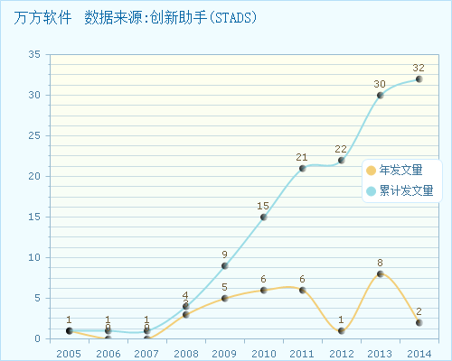
图表 3 1 近十年基金情况统计图
4.3.2 基金 类型分布
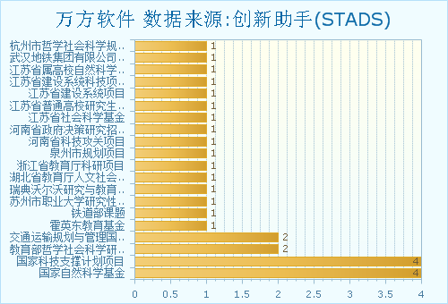
图表 3 2 基金类型分布图
4.3.3 获得基金较多的机构
序号 机构名称 数量 1 同济大学 5 2 北京交通大学 4 3 苏州科技学院 2 4 东南大学 2 5 郑州航空工业管理学院 1 6 苏州市职业大学 1 7 环境保护部环境工程评估中心 1 8 浙江工商大学 1 9 河南省建筑职业技术学院 1 10 武汉理工大学 1 11 武昌工学院 1 12 广州大学 1 13 大连理工大学 1 14 大连交通大学 1 15 华南理工大学 1 16 北京市城市规划设计研究院 1 17 北京城建设计研究总院 1 18 兰州交通大学 1 19 云南交通职业技术学院 1 20 中国城市规划设计研究院 1
4.3.4 获得基金支持较多的人物
序号 人物名称 数量 1 胡青善 2 2 王亚红 2 3 李红昌 2 4 冯爱军 2 5 魏运 1 6 颜月霞 1 7 韩斌 1 8 陈钠 1 9 陈连进 1 10 陈蕾 1 11 陈帆 1 12 陆明 1 13 阮德荣 1 14 阎小培 1 15 闫曦 1 16 门贵斌 1 17 郭雪萌 1 18 辛华 1 19 谭庆琏 1 20 詹存卫 1
4.3.5 获得基金热词逐年推荐
年份 序号 主题词 词频 2014 1 轨道交通 1 2 综合开发 1 3 沿线土地 1 4 框架研究 1 5 城市轨道交通 1 6 城市空间 1 7 土地利用 1 8 公共交通导向发展 1 9 优化 1 2013 1 城市轨道交通 6 2 问题 2 3 轨道交通 2 4 转型升级 1 5 轨道交通产业构成 1 6 装备制造业 1 7 空间格局 1 8 空间布局 1 9 碳排放 1 10 现状 1 2012 1 旅游核心-边缘空间结构 1 2 旅游协同发展 1 3 城市轨道交通 1 4 城市旅游 1 2011 1 城市轨道交通 3 2 轨道交通 2 3 运输组织 1 4 策略 1 5 治理 1 6 模式选择 1 7 模式 1 8 有机更新 1 9 时距 1 10 时空规制 1 2010 1 轨道交通 3 2 城市轨道交通 2 3 高架轨道交通 1 4 问题 1 5 规划环评 1 6 空间规划 1 7 现状 1 8 景观 1 9 政府补贴 1 10 改革开放 1 2009 1 城市轨道交通 3 2 轨道交通 2 3 风险管理 1 4 预评价 1 5 综述 1 6 经济发展 1 7 科学发展 1 8 标准建设 1 9 影响 1 10 安全 1 2008 1 城市轨道交通 3 2 可持续发展 2 3 问题 1 4 调查 1 5 网络效应 1 6 空间结构 1 7 社会公正性 1 8 灰色关联分析 1 9 政策 1 10 措施 1 2005 1 快速轨道交通 1 2 卫星城市交通与发展 1 3 交通规划 1 4 tod规划 1
4.3. 6 最新获得 基金支持的期刊论文
- 城市轨道交通与城市协调发展沿线土地综合开发问题探讨 北京交通大学；悉地国际设计顾问有限公司；卢源；秦科； 国家社会科学基金2014
- 基于TOD的轨道交通引导城市发展策略 东莞职业技术学院物流工程系 广东东莞523808；东莞市社会科学界联合会学术部 广东东莞523083；何景师；胡青善； 广东省东莞市社科课题2014
- 我国城市轨道交通产业链及其发展方向探讨 东南大学ITS研究中心；北京城建设计研究总院有限责任公司；魏运；冯爱军；丁德云；王亚红； 北京市重点科技支撑项目2013
- 城市轨道交通"低碳"发展政策研究-以昆明为例 云南交通职业技术学院；刘鸿婷； 2011年云南交通职业技术学院科研项目2013
- 城市空间格局与轨道交通互动发展的探讨-以广州为例 华南理工大学建筑学院；王成芳； 国家自然科学基金；国家重点实验室基金2013
- 我国城市轨道交通可持续发展的内涵解析 同济大学经济与管理学院；同济大学铁道与城市轨道交通研究院；涂颖菲；韩斌；蒲琪； 上海市博士后基金项目2013
- 我国城市轨道交通装备制造业发展对策研究 大连交通大学；蔡忠香；门贵斌；刘一秀； 国家软科学研究计划项目2013
- 东莞轨道交通引导城市发展策略 东莞市社科联院；东莞市重大办；综合开发研究院 中国；王思煜；胡青善；伍拾煤；辛华； 东莞市社科联决策咨政课题2013
- 北京城市轨道交通与土地利用的协调发展 北京市城市规划设计研究院 北京100045；北京交通大学交通运输学院 北京100044；姚智胜；熊志华； 中央高校基本科研业务费专项资金2013
- 江苏城市轨道交通建设现状与发展对策的研究 南京铁道职业技术；阮德荣；何华芬； 江苏省社会科学基金2013
- 城市旅游核心-边缘空间结构协同发展形成机制研究-基于上海城市轨道交通建设视角 浙江工商大学旅游与城市管理学院；卞显红； 教育部人文社会科学研究项目；杭州市哲学社会科学规划课题；浙江省教育厅科研项目2012
- BT模式在我国城市轨道交通工程中的运用与发展 东南大学土木工程学院；朱建国；徐伟； 江苏省普通高校研究生科研创新计划项目2011
- 城市轨道交通与城市空间整合发展问题初探 北京交通大学建筑与艺术设计系；张育南； 当代城市综合交通枢纽研究项目2011
- 城市轨道交通治理发展模式研究 武汉理工大学经济学院；王悦现；闫曦；陈蕾； 武汉地铁集团有限公司委托,科研合同2011
- 城市轨道交通与沿线土地利用协调发展策略研究 河南省建筑职业技术学院；李玲；汤振兴；张青军； 河南省科技攻关项目2011
- 日本铁路考察报告-对我国铁路产业及北京城市轨道交通发展方向的一些建议 北京交通大学经济管理学院；中国国际工程咨询公司；李红昌；刘钟南；杨永平； 教育部哲学社会科学研究重大课题攻关项目；两部科技支撑课题高速列车总装制造工程经济性模型设计与评估；北京交通大学课题2011
- 发展轨道交通背景下的城市中心区的有机更新 大连理工大学建筑与艺术学院；栾滨；孙晖； 国家自然科学基金2011
- 轨道交通规划与城市空间发展协调互动研究--以泉州市轨道交通规划为例 中国地质大学；岩土钻掘与防护教育部工程研究中心；陈连进； 泉州市规划项目2010
- 浅析城市高架轨道交通景观的价值与发展趋势 武汉工业学院工商学院艺术设计系；吴春雷； 湖北省教育厅人文社会科学研究项目2010
- 谈城市轨道交通的外部性特点及发展策略 郑州航空工业管理学院；张权辉； 河南省政府决策研究招标课题2010
五、主题相关国家法律法规及标准
5.1 国家法律法规
- 广东省深圳市发展和改革委员会关于发布深圳市城市轨道交通1-5号线网络票价表的通知 ；2011-05-11
- 深圳市发展和改革委员会关于我市城市轨道交通票价(及相关政策)的通知 ；2010-12-27
- 国家发展和改革委员会关于深圳市城市快速轨道交通建设规划（2005－2011）调整方案的批复 ；国家发展和改革委员会；2008-11-03
- 建设部、国家发展和改革委员会关于批准发布《城市轨道交通工程项目建设标准》的通知 ；建设部、国家发展和改革委员会；2008-03-04
- 陕西省发展和改革委员会关于中铁一局集团有限公司城市快速轨道交通地下工程盾构施工技术项目备案确认的通知 ；陕西省发展和改革委员会；2005-05-25
- 国务院办公厅转发国家发展计划委员会关于城市轨道交通设备国产化实施意见的通知 ；国务院办公厅；1999-02-28
5.2 中外标准
六、提供主题相关产品及服务的机构
七、主题学科渗透性
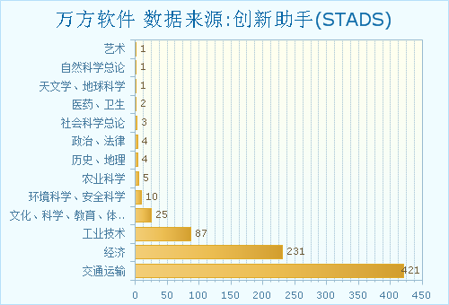
图表 3 3 主题学科渗透性
八、主题共现词
图表 3 4 主题共现词词频
序号 主题共现词 词频 1 城市轨道交通 337 2 轨道交通 152 3 可持续发展 63 4 发展 48 5 城市发展 37 6 城市轨道交通建设 28 7 地铁 23 8 交通发展 23 9 城市交通 22 10 轨道交通建设 21 11 城市轨道 19 12 城市 19 13 现状 13 14 公共交通 11 15 中国 11 16 建设 9 17 土地利用 9 18 轻轨 8 19 市郊铁路 7 20 城市规划 7
九、主题研究领域创新实体
9.1 相关专家 ( 排名不分先后 )
姓名 工作单位 专业领域 院士 叶霞飞 同济大学交通运输工程学院城市轨道与铁道工程系 城市轨道交通线网规划与线路设计理论及方法；城市轨道交通TOD理论、经济评价及发展政策；城市轨道交通客流预测及评价方法 陆化普 清华大学土木水利学院交通研究所 城市与区域综合交通规划；综合交通枢纽与物流系统研究和规划；城市轨道交通规划；大城市可持续发展的交通运输系统研究；智能运输系统研究、规划、设计与开发
9.2 研究领域推荐机构
图表 35 主题研究领域推荐机构

9.3 研究领域推荐人物
图表 36 主题研究领域推荐人
人物名称 科技成果 标准 专利 学位论文 期刊论文 会议论文 周翊民 0 0 0 0 10 1 周艺怡 1 0 0 0 0 0 范小勇 1 0 0 0 0 0 邵瑛 1 0 0 0 0 0 曹伯虎 1 0 0 0 0 0 沈锐 1 0 0 0 0 0 徐道钫 1 0 0 0 0 0 袁文凯 1 0 0 0 0 0 李科 1 0 0 0 0 0 李彤 1 0 0 0 0 0 邹哲 1 0 0 0 0 0 李巧茹 1 0 0 0 0 0 何枫鸣 1 0 0 0 0 0 孙宁 0 0 0 0 2 4 徐瑞华 0 0 0 1 0 2 苗彦英 0 0 0 0 4 2 冯爱军 0 0 0 0 2 3 荣朝和 0 0 0 1 0 1 王要武 0 0 0 2 0 0 黄钟 0 0 0 0 2 2
十、媒体相关报道
10.1 近十年媒体关注度
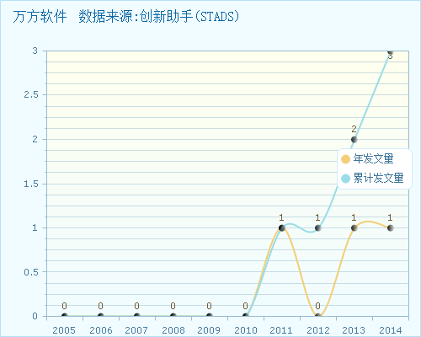
图表 37 近十年媒体关注度曲线图
10. 2 最新媒体报道
- 四通八达跨越发展聚焦我国城市轨道交通建设
- 国内城市轨道交通投资升温 智慧交通顺势发展
- 研祥应邀参加"2011中国城市轨道交通发展论坛"

“重视科学技术，弘扬科技创新”已经成为全民普遍认可的国家发展理念。国家财政对科技投入的增加，通过实施新产品试制鉴定、科技攻关、星火、火炬、自然科学基金、社会科学基金、科技成果推广等一系列科技计划，在面向经济建设主战场、高新技术产业化、基础性研究三个层次上都取得了显著成绩。
在这样的大环境下，政府部门、高校、科研院所、企业的科技管理部门，以及个人，都需要从科研综合能力、优势领域、人员素质、成果水平、科技创新能力等方面进行权威公正的考量。
为解决科研管理部门进行科研项目监控、科研立项查新、学科领域专家搜索、人员科研状况分析、机构科技创新能力评估等问题，辅助科研管理部门进行科学决策，万方软件重拳出击，推出科技创新能力评估新利器，即万方创新助手系统（简称 STADS ）。
附录 二 报告研究方法及原理
文献计量学是用数学和统计学的方法，定量地分析一切知识载体的交叉科学。它是集数学、统计学、文献学为一体，注重量化的综合性知识体系。其计量对象主要是：文献量 ( 各种出版物，尤以期刊论文和引文居多 ) 、作者数 ( 个人、集体或团体 ) 、词汇数 ( 各种文献标识 , 其中以叙词居多 ) 。文献计量学最本质的特征在于其输出务必是 “ 量 ” 。
人们对文献定量化的研究，可以回溯到 20 世纪初。 1917 年 F.J. 科尔和 N.B. 伊尔斯首先采用定量的方法，研究了 1543 ～ 1860 年所发表的比较解剖学文献，对有关图书和期刊文章进行统计，并按国别加以分类。 1923 年 E.W. 休姆提出 “ 文献统计学 ” 一词，并解释为： “ 通过对书面交流的统计及对其他方面的分析，以观察书面交流的过程，及某个学科的性质和发展方向。 ”1969 年文献学家 A. 普里查德提出用文献计量学代替文献统计学，他把文献统计学的研究对象由期刊扩展到所有的书刊资料。目前，文献计量学已成为情报学和文献学的一个重要学科分支。同时也展现出重要的方法论价值，成为情报学的一个特殊研究方法。在情报学内部的逻辑结构中，文献计量学已渐居核心地位，是与科学传播及基础理论关系密切的学术环节。现在全世界每年发表的文献计量学学术论文约为 400 ～ 500 篇。
文献计量学是以几个经验统计规律为核心的。例如：表征出科技文献作者分布的洛特卡定律 (1926) ；表征文献中词频分布的齐普夫定律 (1948) ；确定某一学科论文在期刊中分布的布拉德福定律 (1934) 等。目前，文献计量学应用十分广泛。微观的应用有确定核心文献，评价出版物，考察文献利用率，实现图书情报部门的科学管理。宏观的应用有设计更经济的情报系统和网络，提高情报处理效率，寻找文献服务中的弊端与缺陷，预测出版方向，发展并完善情报基础理论等。 文献计量学是进行文献定量研究的重要手段，日趋成熟的理论和方法已广泛应用于期刊研究、学科分析、文献质量评价、科学生产率研究等等方面。应用文献计量学方法对特定研究机构发表论文进行分析，通过专业分布体系、学科发展状况、科研成果分布、科学生产率研究，对揭示研究机构科学生产的组织结构、交流活动情况、学术水平及其发展变化规律提供了量化分析的手段和技术。
附录三 报告相关定义说明
1. 数据源
中文期刊：收录国内出版的13645种期刊，其中核心刊2575种。
西文期刊：收录1995年以来世界各国出版的3万余种重要学术期刊。
中文会议：收录1985年以来我国国家级学会、协会、研究会以及各省、部委等组织召开的全国性学术会议论文。
外文会议：收录1985年以来世界各主要学协会、出版机构出版的学术会议论文。
中文学位：收录自1980年以来全国博硕士论文共计184万余篇。其中211高校论文收录量96%以上，每年增加20余万篇。
中国专利：收录中国国家知识产权局从1985年以来的所有公开的发明、实用新型和外观专利。
国外专利：收录七国（澳大利亚、德国、法国、英国、日本、俄罗斯、美国）两组织（EPO、WIPO）全部专利信息。
科技成果：收录全国各地区、各行业经省、市、部委认定的科技成果90多万项。
企业信息：收录国内外各行业近20余万家主要生产企业及大中型商贸公司的详细信息及科技研发信息。
词知识库：整理了420多万的中英文词对照表，结合海量元数据深度挖掘出词间关系及相关期刊、相关作者、相关机构等信息。
作者知识库：整理了1020多万的作者及所属机构等人物要素，结合海量元数据深度挖掘出作者主要研究领域、发文量、发文刊物及作者间合作关系等信息。
2. 数据呈现方式
报告中所提供全部数据来源于 STADS 产品后台服务器的实时文献数据库，数据呈现方式主要以图、表和文献标题列表方式展示。在报告生成过程中，系统以海量文献库中与关键词最相关的文献数量为基础，统计关键词作为文献主题出现的次数，形成学术界对某一学术领域关注度的量化表示。同时，针对该主题的相关专利、科技成果情况进行分析，将专利按发明专利、实用新型专利和外观设计专利依次递减的指标进行分解，明确专利成果的转化区域，提高科技指标体系评价创新能力的精度。另外，系统还采用知识聚类算法，从海量文献库中提取与关键词相关的发文较多的机构和人物，通过科学的权重系数比例，提供主题相关推荐机构和推荐人物，以及主题的学科渗透性和词共现分析。
随着后台文献数据库的不断更新，不同时间段的同一主题报告可能会有所差异。
3. 相关定义 —— 报告中的术语解释
核心期刊——指刊载与某一学科（或专业）有关的信息较多且水平较高，能够反映该学科最新成果和前沿动态，受到该专业读者特别关注的期刊。用文献计量学的方法，对某一学科（专业）的所有期刊进行统计分析，从中筛选出该学科（专业）的核心期刊。
影响因子——某期刊前两年发表的论文在评价当年的被引用次数除以该期刊在前两年内发表的论文总数。
H 指数——是指某个科学家在统计年限期间发表的全部科研论文中，至多有 h 篇论文的被引用次数大于 h 次，其他论文的被引用次数均少于 h 次。
主题词——又称叙词，在标引和检索中用以表达文献主题的规范化的词或词组。
共现词——共现是指词汇在文档集中共同出现。以一个词为中心，可以找到一组经常与之搭配出现的词，作为它的共现词汇集，该集合描述了该词的语义上下文和语境。
主题学科渗透——专指主题相关的学科科研产出论文总量情况分析。
创新实体——专指主题相关的科研产出机构和人物。
4. 其他说明
文献年代分布——在相同的时间区域文献量的分布具有差异，能够反映人物、机构或主题研究的发展过程，并划分主题研究的活跃势态。
文献著者分布——统计著者发表专题相关文献的数量并进行对比和分析，可以了解该研究领域的主要著者和核心著者群，并可以进一步通过了解著者的研究进度确立其在相关领域的重要作用和影响力，通过关注其研究方向和重点，从而了解到其在整个学科发展所起到的引领和带头作用，对进一步了解专题研究的现状及其未来发展具有重要的意义。
文献源分布——文献源分布是指专题文献在不同期刊上的分布情况。文献源分布结果符合科技文献的集中——分散规律，即少部分文献集中在少量刊物中，大部分文献分散在大量刊物中。文献计量学方法通常可以从文献源分布发现专题研究主题的分布领域，提示专题文献的核心期刊，为相关文献的搜集整理提供可以借鉴的依据。因此，比较专题研究文献源分布的差异性，按照刊载专题文献数量的多少，将文献源期刊确认为该专题研究的核心期刊和相关期刊。
文献引文量分布——指单位文献引用相关文献的数量。在文献计量分析中，引文量被用来研究科学论文引证关系中文献被利用的深度和广度，也用来揭示科研工作者吸收文献情报能力的大小。
文献地区分布——指文献著者从事研究的地区（省、市、自治区）所拥有的文献量分布。文献的地区分布可以反映国内该专题研究工作的分布情况，依据该分布，可以确定进行该专题研究的中心地区及外围地区。
媒体相关报道——指来源于科协、科委、各大门户网站、报纸等媒体的报道。反映人物、机构、主题等相关的最新情况。
科研合作关系——指科学工作者为了达到生产新的科学知识这一共同目的或实现各自的科研目标而进行的协同互助的科学活动，包括作者间、机构间、国家间的合作，反映论文映了目的研究力量和强度。
共词分析——是对一组词两两统计它们在同一篇文献中出现的次数，以此为基础对这些词进行聚类分析，从而反映出这些词之间的亲疏关系，进而分析这些词所代表的学科和主题的结构变化，词后面的数字表示共现次数。
附录 四 法律声明
本报告为万方创新助手系统生成，由 北京万方软件股份有限公司 享有完整的著作权（包括版式权）。报告中所有的文字、数据、版式、图片、图标、图表、表格、研究模型、创意均受到中华人民共和国法律及相关国际知识产权公约的著作权保护。未经过 北京万方软件股份有限公司 书面许可，任何组织和个人，不得基于任何商业目的使用本报告中的信息（包括报告全部或部分内容）。本报告中部分文字和数据来源于海量文献库，相关权利为原著者所有。未经过原著者、北京万方软件股份有限公司许可，任何组织和个人不得使用本报告中的信息用于任何商业目的。
本报告中人物相关科研产出分析和人物学科产出统计等主要基于特定阶段的海量文献库并采用定性和定量研究的方式，运用专业的情报检索、智能机构名称中英文扩展、作者单位扩展、知识聚类、内容分析等方法，从海量文献库中检索和分析，保证其信度和效度，结合科学的知识评价体系策略，做出相应的判断和推测。本报告发布的数据部分采用自定义评价指标算法方法，其数据结果受到指标系数的影响。由于后台海量数据不断的更新和补充，部分数据只能够反映某一阶段的科研产出分析。本报告只提供给购买万方创新助手系统 ( 含客户端 ) 的客户作为辅助决策支持参考资料， 北京万方软件股份有限公司 对报告的数据准确性和分析、预测结果不承担任何法律责任。
本报告包含的所有内容（包括但不限于文字、数据、版式、图片、图标、图表、表格、研究模型、创意）的著作权属于 北京万方软件股份有限公司 ，受中华人民共和国法律及相关国际知识产权公约的著作权保护。对于本报告所有内容的复制、编辑（意指收集、组合和重新组合）， 北京万方软件股份有限公司 享有排他权且该排他权受法律保护。对本报告上述内容的任何其他使用，包括修改、发布、转发、再版、交易、演示等行为将被严格禁止。 北京万方软件股份有限公司 保留追究侵权者刑事责任和民事责任的权利。
本报告及其任何组成部分不得被再造、复制、抄袭、交易，或为任何未经本公司允许的商业目的所使用。如果正式付费用户将 北京万方软件股份有限公司 开发的万方创新助手系统提供的报告内容用于商业、盈利、广告等目的时，需征得 北京万方软件股份有限公司 书面特别授权，并注明出处 “ 万方软件 万方创新助手系统 ” 。如果正式付费用户将 北京万方软件股份有限公司 开发的万方创新助手系统提供的报告内容用于非商业、非盈利、非广告等目的时，仅限客户内部使用，不得以任何方式传递至任何第三方机构、法人或自然人。 北京万方软件股份有限公司 保留追究侵权者刑事责任和民事责任的权利。
北京万方软件股份有限公司 充分尊重报告中他人的知识产权。如果您确认您的著作权以某种方式被侵犯，并且该行为触犯了中华人民共和国法律，请联系 北京万方软件股份有限公司 相关法务部门。
本报告有关著作权问题适用中华人民共和国法律。 北京万方软件股份有限公司 保留随时解释和更改上述免责事由及条款的权利。
附录 五 联系方式
北京万方软件股份有限公司
通信地址：北京市海淀区复兴路 15 号 邮政编码： 100038
电 话： 010-58882746 传 真： 010-58882205
电子邮件： stads@wanfangdata.com.cn
官方网站： http://stads.infosoft.cc

